Riešenie sústav lineárnych rovníc pomocou Gaussovej eliminačnej metódy
Aliaksandra Kibryk
2026-04-18

1 Motivačný úvod
V technickej praxi a inžinierskych disciplínach sa mimoriadne často stretávame s potrebou riešiť komplexné sústavy lineárnych rovníc. Pri analýze mechanických sústav, vyvažovaní síl v statike alebo pri výpočtoch v kinematike je často potrebné určiť viacero neznámych parametrov súčasne.
Napríklad pri analýze síl pôsobiacich na teleso na naklonenej rovine s viacerými väzbami (napríklad systém kladiek) vieme fyzikálny problém transformovať do matematického modelu reprezentovaného maticami. Efektívne riešenie takýchto modelov pomocou výpočtovej techniky a softvéru R je kľúčovým nástrojom moderného materiálového inžinierstva.

2 Teoretické pozadie
Sústavu lineárnych rovníc o neznámych zapisujeme v maticovom tvare:

Podľa Gaussovej metódy (Strang 2016) transformujeme rozšírenú maticu na hornú trojuholníkovú maticu pomocou elementárnych riadkových operácií.

3 Praktická implementácia v R
V systéme R môžeme sústavy riešiť priamo funkciou solve(), alebo simulovať proces eliminácie. Uvažujme nasledujúcu sústavu:
# Definícia matice koeficientov A, vektora pravých strán b a f-cie pre eliminaciu RowRed vektora pravých strán b
A <- matrix(c(3, 2, -1,
2, -1, 4,
1, 1, -2), nrow = 3, byrow = TRUE)

b <- c(1, -2, 0)

RowRed <- function(A, b){
#spojime A a b do jednej rozširenej matice
Ab <- cbind(A, b)
#zistime dim(A), za predpokladu že A je štvorcova
n <- nrow(Ab)

#posuvame na na predposledni diagonalny prvok
for (i in 1:(n-1)){
#---mechanizmus na vymenu ridkov v pripade ak trapim na 0 na diagonale

#tu sa zisti max v stlpci a porovna sa s "počitačovou" nulou
pivot_indx <- which.max(abs(Ab[(i:n), i]))+i-1

if (abs(Ab[pivot_indx, i]) < 1e-15){
next
}

#samotna vymena
if (pivot_indx != i){
tmp_row <- Ab[i, ]
Ab[i, ] <- Ab[pivot_indx, ]
Ab[pivot_indx, ] <- tmp_row
}
#---
#tu potom prebieha eliminacia(dolny riadok - prislušny nasobok horneho)
for (j in (i+1):n){
factor <- Ab[j, i] / Ab[i, i]
Ab[j, ] <- Ab[j, ] - factor * Ab[i, ]
}
}
#zapsmall() vracia 0 namiesto nekonečne maleho zlomku
return(list(
A_Red = zapsmall(Ab[, 1:n]),
b_Red = zapsmall(Ab[, (n+1)])
)
)
}

# Riešenie sústavy
ext_r <- RowRed(A, b)
x_vysledok <- solve(ext_r$A_Red, ext_r$b_Red)
Výsledný vektor riešení je .

4 Vizualizácia matice
Pre lepšiu interpretáciu môžeme zobraziť „teplotnú mapu“ (heatmap) koeficientov matice .
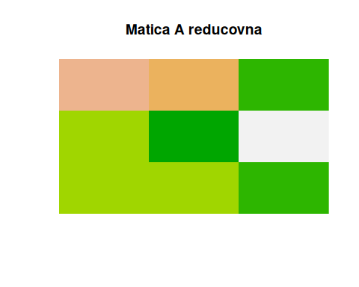
Obrázok 1: Vizualizácia hodnôt v matici koeficientov A

5 Záver a zhodnotenie
V tomto projekte sme demonštrovali silu systému R pri riešení lineárnych systémov. Metóda 1 je základom pre zložitejšie algoritmy v materiálovom výskume. Kombinácia numerickej presnosti a možností vizualizácie (Obr. 1) robí z Quarto ideálny nástroj pre technické správy.

6 Literatura
Strang, Gilbert. 2016. Linear Algebra and Its Applications. Wellesley-Cambridge Press.

